Побег. Почка
1) Побег - это стебель, с расположенными на нем листьями и почками
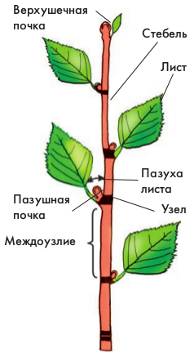
Узел- место прикрепления листа к стеблю
Междоузлие- участок стебля между соседними узлами
Пазуха листа- верхний угол между листом и стеблем
Пазушная почка- почка, расположенная в пазухе листа

Рисунок 1. Строение побега
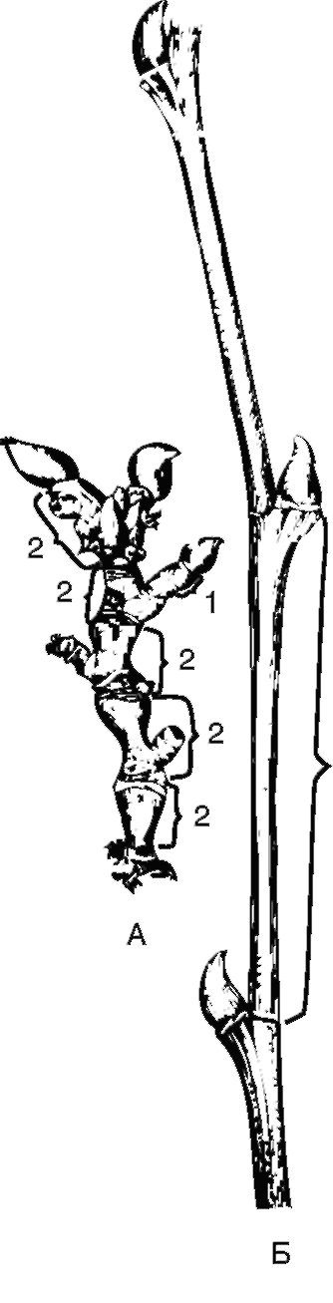
Удлиненный побег-с побег с длинными междоузлиями (Б)
Укороченный побег- побег, у которого узлы находятся на небольшом расстоянии друг от друга (А). У плодовых деревьев укороченные побеги называются плодушками
Рисунок 2. Виды побегов

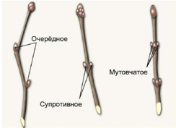
Рисунок 3. Расположение почек на стебле (очередное расположение почек- по 1почке в узле; супротивное- 2 почки в узле; мутовчатое- 3 и более почек в узле)

Развитие побега:
- Верхушечный рост (за счет конуса нарастания)
- Вставочный рост (за счет вставочной образовательной ткани)

2) Почка - укороченный зачаточный побег
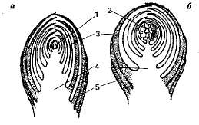
а- вегетативная почка

б- генеративная (цветочная) почка (более округлые, крупнее, сидят на укороченных побегах)
1-конус нарастания
2-зачаточные цветки
3- зачаточные листья
4- зачаточный стебель
5- почечные чешуи
Рисунок 4 . Строение почки

Почки (по раположению на побеге)

верхушечные пазушные (боковые) придаточные
(расположены на верхушке побега) (в пазухах листьев) (образуются на любом вегетативном
органе растения (корень, стебель, лист)

Почки (по времени развития побега)

Спящие Зимующие (покоящиеся, почки возобновления)
верхушечные и пазушные почки многолетнего растения, из которых весной развивается побег
пазушные почки, находящиеся в течение нескольких лет в состоянии покоя; стимул к пробуждению- повреждение верхушечной почки

Домашнее задание: параграф 28 (лабораторная работа №7)

